邀您感受韩国最新潮流：
DOOTA
·韩国最时尚的服装购物大厦，价位合理，商品独特，每年有2000万买家，国外买家占比5%；
·汇集将世界作为舞台活动的高端设计师，定期参与伦敦/纽约/首尔大赛，出演服装电视节目；

时间：2011年8月26日 13:30-16:30
地点：上海世贸商城10B40（延安西路2299号）
主办：上海世贸商城、DOOTA

这批韩潮品牌服饰，旨在：
- 寻找品牌集成店
- 寻找中国代理、经销商
- 寻找直接采购商、批发商
- 寻求商贸合作伙伴
如果您有兴趣，请接受我们的邀请，我们将会为您免费牵线搭桥，提供更好的商贸机会！
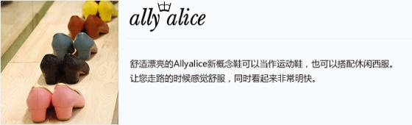
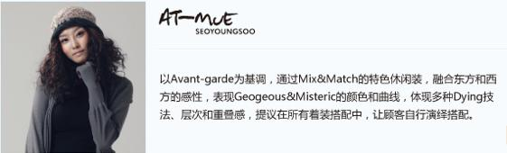
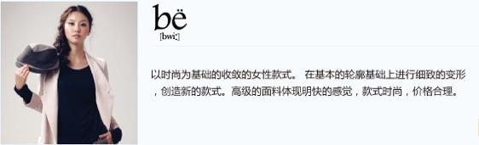

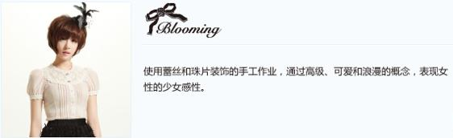
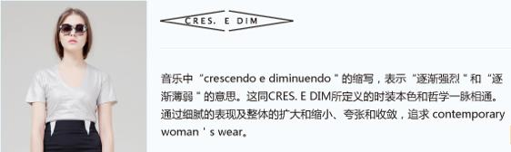
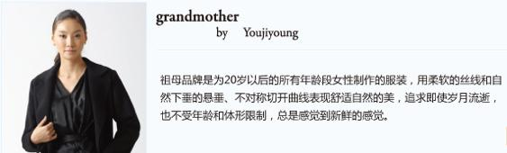
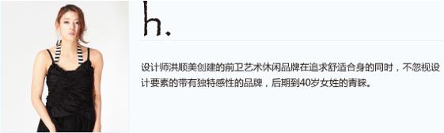
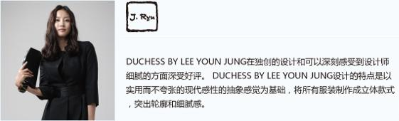

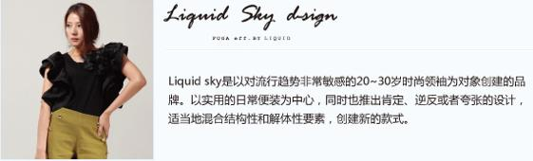
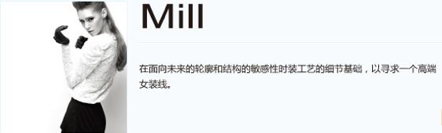
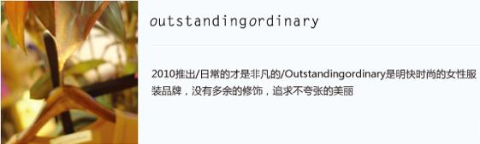
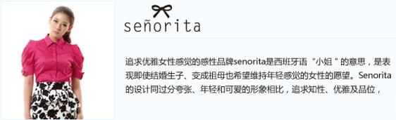
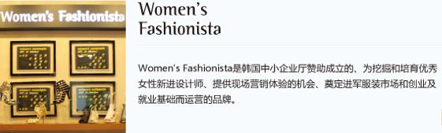

⬇
（FAX：021-23255044）

重要提示：① 此“申请表”请务必协助认真填写。
②为确保高效对接的成功，收到回执后，我们还将会电话联系与您确认；

公司名称 |  |  |  |  | 联系人
电话 |  | 手机 |  |  | 传真
网址 |  |  |  |  | E-mail
参会人 |  | 职务 |  |  | 参会人数
地址 |  |  |  |  | 邮编
公司类型 | ◻代理商 ◻百货商店 ◻大卖场 ◻加盟商 ◻品牌商  ◻贸易公司 ◻采购商 ◻制造商 ◻设计师 ◻品牌集成店  ◻其它 （请注明）
主体业务 （简述）
有否加盟经验： | ◻有 ◻ 无
加盟经验描述 | 已代理运作的品牌有： 约计 家  已加盟运作的品牌有： 约计 家  主要运作区域：  已加盟店铺：（请对开设地区及店铺面积进行描述）：
是否有较强的商场渠道通路  （请作重点列举） | 1）城市 商场名  2）城市 商场名  3）城市 商场名
主要兴趣  产品 | ◻ 女装 ◻鞋品 |  |  | 有否韩企  合作经验 |  | ◻ 有 ◻ 无
意向企业编号 | ◻K01 ◻K02 ◻K03 ◻K04 ◻K05 ◻K06 ◻K07  ◻K08 ◻K09 ◻K10 ◻K11 ◻K12 ◻K13 共 家

咨询报名热线：
上海世贸商城 张小姐021-23255276、13701913968 Fax:021-23255044 E-mail: louise@shanghaimart.com.cn
我们为您搭建的一条商贸“绿色通道”！

